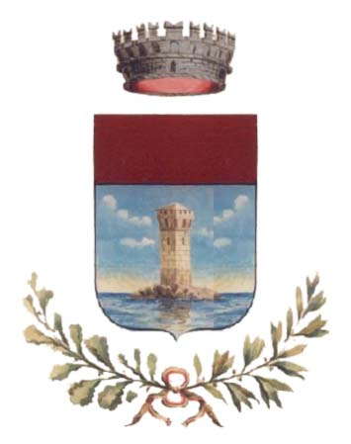

Rappresentazione grafica delle società partecipate direttamente ed indirettamente dal Comune di Formignana,
ex art. 8 D.L. 98/2011, convertito in L. 111/2011.

COMUNE DI FORMIGNANA

AREA S.P.A.
2,66%
AREA SERVICE

C.A.D.F.
2,36%
DELTA RETI
2,36%
BANCA POP.ETICA
0,01%
SIPRO
0,09%
DELTA WEB

AREA IMPRESA SRL
ADK S.A.
SPL GULF
AREA INTERN. LLC
LEPIDA
0.01%

